PORTUGAL ESENCIAL
CON MADRID
10 días de viajes

Oporto, Costa Nova, Aveiro, Coímbra,
Óbidos, Lisboa y Madrid

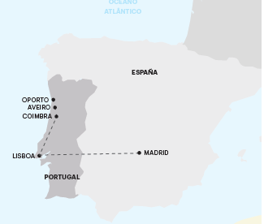
SALIDAS
2022:
julio 9, 23;
agosto 6, 20;
septiembre: 3, 17;
octubre 1, 15, 29;
noviembre 12, 26;
diciembre 24

2023:
enero 21;
febrero 25;
marzo 25;
abril:22

ITINERARIO

Día 1 Llegada a Porto
Llegada al aeropuerto de Porto. Recepción y traslado al hotel (la mayoría de los hoteles en Europa solo aceptan la entrada después de las 2 pm). Tiempo libre y hospedaje. A las 7 pm, encuentro de bienvenida en el hotel con su guía Abreu.

Día 2 Porto
Después del desayuno, visita guiada de Oporto descubriendo la Avenida da Boavista, Bairro da Foz, Torre dos Clérigos, Avenida dos Aliados e Iglesia da Lapa. Visitaremos el interior de la estación de San Bento, decorada con sus famosos paneles de azulejos. Tarde y noche libres. Hospedaje.

Día 3 Porto
Dia libre a disposición. Consulte los paseos opcionales del día.

Día 4 Porto / Aveiro / Costa Nova / Mealhada / Coimbra / Óbidos / Lisboa
Salida hacia Aveiro, la “Venecia de Portugal”. Breve parada. Continuación hacia Costa Nova y parada fotográfica. Continuación hacia Bairrada, una región famosa por su gastronomía. Tiempo libre para almorzar (no incluido). Continuación hacia Coimbra, antigua capital de Portugal y sede de la Universidad más antigua del país. Breve visita panorámica. Llegada a Óbidos y visita a pie por las estrechas calles de este pueblo medieval. Llegada a Lisboa.

Día 5 Lisboa
Desayuno en el hotel. Por la mañana visita de la ciudad, incluyendo el barrio histórico de Belem, donde se encuentran la Torre de Belem, el Monumento a los Descubrimientos, el Monasterio de los Jerónimos y la famosa Fábrica de los Pasteles de Belem. Tarde y noche libres para actividades personales, o para participar en nuestros tours opcionales. Hospedaje.

Día 6 Lisboa
Día completamente libre a disposición. Consulte los tours opcionales del día.

Día 7 Lisboa
Día completamente libre a disposición. Consulte los tours opcionales del día.

Día 8 Lisboa / Madrid
Viaje hacia Madrid donde llegaremos durante la tarde. Tiempo libre.
Día 9 Madrid
Alojamiento y desayuno. Visita panorámica guiada de Madrid, tarde y noche libres. Hable con su guía y participe en nuestras propuestas.

Día 10 Salida desde Madrid
Los servicios del hotel terminan con el desayuno (la habitación puede permanecer ocupada hasta las 10 o las 12 de la mañana, según las reglas de cada hotel).

SERVICIOS INCLUIDOS:
• 9 desayunos;
• Circuito en autobús de turismo;
• Traslado de llegada (el traslado solo se incluye si
recibimos información de vuelo con más de 15 días de
anticipación);
• Estancia en habitaciones dobles en hoteles de 3 y 4
estrellas;
• Tasas hoteleras y de servicios;
• Acompañamiento en todo el circuito por un guía
bilingüe Abreu (español y portugués);
• Visitas de ciudad (incluidas) con guía local: Oporto
y Lisboa;
• Entradas a museos y monumentos según el
itinerario: Estación de San Bento y Basílica de La Virgen
del Pilar;
• Auriculares para mayor comodidad durante las visitas

SERVICIOS EXCLUIDOS:
•Todos aquellos servicios que no se encuentren debidamente especificados en los “SERVICIOS INCLUIDOS”.

NOTA IMPORTANTE:
En salidas que coincidan con ferias o otros eventos especiales, la estadía podrá ser en otros hoteles y/o ciudades distintas de las indicadas en el itinerario.

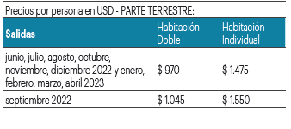

NUESTROS HOTELES:

OPORTO
Star Inn Oporto ★★★

LISBOA
Vip Executive Santa Iria ★★★★

MADRID
AC Aravaca ★★★★

